見積依頼

環境政策局南部まち美化事務所
（担当：岩本、角田）
TEL 075-681-0456
FAX 075-681-8294

下記の物品（車日除けの購入）について、見積をお願いいたします。
品 名 | 規格等 | 数量 | 備 考
736ポータブルサンシェード（フロントガラス用・普通車用） | ・商品サイズ  600×1330mm  ・材質  ポリエステル、アルミフィルム  ・参考（楽天市場、YAHOOショッピング掲載写真）  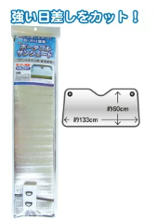 | 12個 | 同等品可。  ※商品サイズは60×1200mm以上

１ 納期 令和7年7月23日（水）

２ 納品場所 環境政策局 南部まち美化事務所（京都市南区西九条森本町50）

３ その他
・見積書のあて先は「京都市長」としてください。
・見積書には、登録されている会社印と代表者印等を押印してください。
・見積金額は、税抜き金額を記載してください。
・見積書の提出は、郵送・持参・FAXのいずれかでお願いします。
※FAXの場合、送信状は極力省略いただき、見積書のみ送信願います。
・ご契約させていただく業者様のみ電話にてご連絡させていただきます。
・不明な点がございましたら、上記担当までお問い合わせください。

